Государственное бюджетное общеобразовательное учреждение
средняя общеобразовательная школа № 547
Красносельского района Санкт-Петербурга

Индивидуальный проект

Разработка Android приложений в Android Studio

Автор: Горев Максим, 10А класс

Куратор проекта: Шайдуров Игорь Александрович,

Санкт-Петербург
2022

Паспорт проектной работы
1 | Название проекта | Разработка Android приложений в Android Studio
2 | Название и номер образовательного учреждения | ГБОУ СОШ школа №547
3 | Сроки реализации проекта | 1 год
4 | Автор проекта | Горев Максим Сергеевич
5 | Куратор проекта | Шайдуров Игорь Александрович
6 | Тип проекта | Исследовательский
7 | Учебный предмет (направленность проекта), в рамках которого проводится работа по проекту | Информатика
8 | Гипотеза (Проблема проекта) | Аналоги, уже существующих приложений не всегда находятся в маркете, и всем приходится закрывать глаза на те проблемы, с которыми они сталкиваются при их использовании. Создайте свой аналог приложения, чтобы использовать те же функции с комфортом.
9 | Цель проекта | Рассказать об простоте создания Android приложений
10 | Задачи проекта | Разработать несколько Android приложений
11 | Актуальность проблемы, на решение которых направлен проект | Проект на сегодняшний день очень актуален. Некоторым не хватает денег, некоторым не хватает функций в приложениях, некоторым не нравится оформление. Все это можно исправить, если сделать свой аналог.
12 | Объект и предмет исследования (если проект исследовательский) | Android Studio
13 | Ресурсы | Плата за электричество (год) – 12000 рублей  Компьютер для разработки приложения – 100000 рублей  Монитор 60 Гц – 12000 рублей  Мышь – 1200 рублей  Клавиатура – 3000 рублей  Стул – 1000 рублей  Стол – 5000 рублей  Доступ в интернет на год(100 мбит) – 7200 рублей
14 | Краткая аннотация (ключевые слова)
15 | Методы исследования (для исследовательских проетов) | -
16 | Этапы работы над проектом | - Поиск необходимой теоретической информации о создании Android приложений  - Анализ инструментария для создания приложений  - Установка среды  - Написание приложений  - Оформление проектной работы
17 | Продукт проекта | Android приложения
18 | Представление результатов проекта общественности (указать, где представлен проект)
19 | Документальное подтверждение успешности проекта (указать название конкурса, уровень проведения, степень участия)

СОДЕРЖАНИЕ
ВВЕДЕНИЕ………………………………………………………………….........5
ГЛАВА 1. ТЕОРЕТИЧЕСКИЕ СВЕДЕНИЯ……………………........................6
  - ЧТО ПРЕДСТАВЛЯЕТ ИЗ СЕБЯ СОЗДАНИЕ ПРИЛОЖЕНИЯ……....6
  - СОЗДАНИЕ ПРОЕКТА……………………………………………………7
  - ДЕРЕВО ПРОЕКТА………………………………………………………..8
  - РАЗЛИЧЫЕ LAYOUT……………………………………………………..9
  - АДАПТЕРЫ……………………………………………………………….11
ГЛАВА 2. СОЗДАНИЕ TODO ПРИЛОЖЕНИЯ………………………………12
2.1 ЦВЕТА И РАЗЛИЧНЫЕ ВИЗУАЛЬНЫЕ ИЗМЕНЕНИЯ……………...12
2.2 РАЗМЕТКА ACTIVITY_MAIN.XML…………………………………...13
2.3 НАПИСАНИЕ КОДА В MAINACTIVITY.KT…………………………16

СПИСОК ЛИТЕРАТУРЫ……………………………………………………….18
ПРИЛОЖЕНИЕ………………………………………………………………….19

ВВЕДЕНИЕ

Практически все пользуются телефонами. Даже в кнопочном телефоне есть приложения, та же звонилка, или змейка. На сенсорных телефонах, приложения постоянно совершенствуются. Добавляются новые функции, а так же, возможно и реклама, с которой создателю выплачивается небольшая сумма денег. Приложения удобно использовать в бизнесе. Например, можно создать удобную систему для взаимодействия с персоналом. Если же говорить про стартапы, можно заинтересовать первых покупателей, и инвесторов. Но приложения только на этом не останавливаются. Можно создать множество приложений для упрощения повседневной жизни.
Мобильная разработка — очень стремительно растущая область программирования, ведь количество мобильных устройств значительно превышает количество персональных компьютеров, и эта тенденция будет только расти.
Цель проекта: сформировать представление у людей о создании приложений в Android Studio, и представить несколько приложений в качестве продукта.

Для достижения цели проекта мне нужно решить задачи:
1. Собрать, проанализировать и структурировать теоретический материал по теме проекта.
2. Опираясь на полученные знания, создать несколько приложений

В наше время, не так сложно освоить язык и среду программирования. Иметь полезное приложение, которое ты сам создал, и пассивный доход всегда приятно.
В этом заключается актуальность моей работы.

ГЛАВА 1. ТЕОРЕТИЧЕСКИЕ СВЕДЕНИЯ

ЧТО ПРЕДСТАВЛЯЕТ ИЗ СЕБЯ СОЗДАНИЕ ПРИЛОЖЕНИЯ

В понятие разработки мобильных приложений для смартфонов, планшетов и прочих мобильных устройств входит написание программного кода с целью создания программ, которые будут работать на определенных мобильных платформах.
Само создание приложения, начинается с установки среды программирования. Нам понадобится Android Studio(Рисунок 1), так как, она изначально создавалась для разработки приложений под Android. При создании проекта, у вас появляется возможность выбора языка программирования: Java или Kotlin.
Важные отличия между ними заключаются в размерах кода для выполнения одинаковых задач. Но, с другой стороны, Kotlin является просто обёрткой над Java, и неизвестно, что с этим языком будет через десятилетие, но именно его мы и выберем для написания наших проектов.

Создание проекта

Нажимаем на <<Start a new Android Studio Project>>, вводим название нашего проекта(Рисунок 2).
Появляется множество заготовок для главных activity(т.е экранов приложения, где что-либо происходит). Для начала пойдет Empty Activity(Рисунок 2).
В пункт <<Application Name>> вводим название приложения, которое будет отображаться под иконкой на главном экране телефона.
Пункт <<Minimum SDK>> можно не трогать, там изначально стоит 5 андроид, так что приложение, по заверению Android Studio пойдет на 98% телефонов(Рисунок 3)
После создания проекта, должно пройти немного времени, чтобы Android Studio докачала все нужные компоненты и сделала пробную сборку проекта.

Дерево проекта

В узле «app» находится несколько дополнительных узлов. Например, manifests, java и res(Рисунок 4)
В «manifests» содержится файл «AndroidManifests.xml», в котором содержится информация о приложении, список разрешений и так далее.
В «java» располагается весь код приложения. В этом разделе находится MainActivity.java или MainActivity.kt, если вы использовали для написания приложения Java или Kotlin, соответственно. Это точка входа в приложение.
В «res» лежат папки для графики: drawable – иконка приложения в виде кода, и все медиа файлы, которые будут использоваться в приложении;mipmap – иконка приложения в разных разрешениях; values – все цвета и сроковые значения, на которые можно будет ссылаться в будущем; layout – содержит файл activity_main.xml. Это файл разметки элементов на экране. Есть как добавление элементов через написание кода, так и через графический редактор. Одно другое, конечно, не заменяет, но, чтобы добиться максимальной продуктивности, лучше использовать оба способа одновременно.
Файл build.gradle (Project: MyApplication) находится в корневой папке проекта, и его параметры настройки применяются к каждому модулю проекта. Модуль является изолированной частью более крупного проекта. В мультимодульном проекте эти модули имеют свои собственные рабочие места, но работают вместе, чтобы сформировать весь проект. В большинстве проектов Android есть только один модуль, модуль приложения.
Файл build.gradle (Module: app) находится в папке app. Его настройки сборки применяются только к модулю приложения. Если бы существовал другой модуль, то он также имел бы свой собственный файл build.gradle.

РАЗЛИЧНЫЕ LAYOUT

В студии макет LinearLayout представлен двумя вариантами - Horizontal и Vertical. Макет LinearLayout выравнивает все дочерние объекты в одном направлении — вертикально или горизонтально. Направление задается при помощи атрибута ориентации android:orientation

ReiativeLayout (относительная разметка) находится в разделе Layouts и позволяет дочерним компонентам определять свою позицию относительно родительского компонента или относительно соседних дочерних элементов (по идентификатору элемента). В RelativeLayout дочерние элементы расположены так, что если первый элемент расположен по центру экрана, другие элементы, выровненные относительно первого элемента, будут выровнены относительно центра экрана. При таком расположении, при объявлении разметки в XML-файле, элемент, на который будут ссылаться для позиционирования другие объекты представления, должен быть объявлен раньше, чем другие элементы, которые обращаются к нему по его идентификатору.
Важные атрибуты, которые связаны с родителем:
- android:layout_alignParentBottom - выравнивание относительно нижнего края родителя
- android:layout_alignParentLeft - выравнивание относительно левого края родителя
- android:layout_alignParentRight - выравнивание относительно правого края родителя
- android:layout_alignParentTop - выравнивание относительно верхнего края родителя
- android:layout_centerInParent - выравнивание по центру родителя по вертикали и горизонтали
- android:layout_centerHorizontal - выравнивание по центру родителя по горизонтали
- android:layout_centerVertical - выравнивание по центру родителя по вертикали
CoordinatorLayout входит в состав библиотеки Android Support Design и является наследником стандартного FrameLayout. Новый класс позволяет координировать определённые зависимости между дочерними компонентами.
Разметка TableLayout (Табличная разметка) позиционирует свои дочерние элементы в строки и столбцы, как это привыкли делать веб-мастера в теге table. TableLayout не отображает линии обрамления для их строк, столбцов или ячеек. TableLayout может иметь строки с разным количеством ячеек. При формировании разметки таблицы некоторые ячейки при необходимости можно оставлять пустыми. При создании разметки для строк используются объекты TableRow, которые являются дочерними классами TableLayout (каждый TableRow определяет единственную строку в таблице). Строка может не иметь ячеек или иметь одну и более ячеек, которые являются контейнерами для других объектов. В ячейку допускается вкладывать другой TableLayout или LinearLayout.
TableLayout удобно использовать, например, при создании логических игр типа Судоку, Крестики-Нолики и т.п.
Вот несколько правил для TableLayout. Во-первых, ширина каждой колонки определяется по наиболее широкому содержимому в колонке. Дочерние элементы используют в атрибутах значение match_parent. Атрибут TableRow для layout_height всегда wrap_content. Ячейки могут объединять колонки, но не ряды. Достигается слияние колонок через атрибут layout_span.
Если атрибуту android:stretchColumns компонента TableLayout присвоить значение "*", то содержимое каждого компонента TableRow может растягиваться на всю ширину макета.

В марте 2014 года был представлен новый компонент android.support.v4.widget.SwipeRefreshLayout, который входил в состав библиотеки Support Library v4. Сейчас это отдельная библиотека в составе AndroidX.
Компонент позволяет отказаться от сторонних библиотек и собственных велосипедов для реализации шаблона "Pull to Refresh", когда пользователь сдвигает экран, чтобы обновить данные. Подобное поведение можно увидеть в клиентах для Твиттера, чтобы получить новую порцию твитов, не дожидаясь, когда список сообщений обновится самостоятельно.

Адаптеры
В Android часто используются адаптеры. Если говорить в общих чертах, то адаптеры упрощают связывание данных с элементом управления. Адаптеры используются при работе с виджетами, которые дополняют android.widget.AdapterView: ListView, ExpandableListView, GridView, Spinner, Gallery, а также в активности ListActivity и др. Сам AdapterView дополняет android.widget.ViewGroup.

ArrayAdapter является простейшим адаптером, который специально предназначен для работы с элементами списка типа ListView, Spinner, GridView и им подобным.

ГЛАВА 2. СОЗДАНИЕ TODO ПРИЛОЖЕНИЯ

2.1 Цвета и различные визуальные изменения

Во-первых, надо определиться с цветами, которые ты будешь использовать в своем приложении. Добавить, или изменить уже существующие(может быть, вы хотите сделать их более теплыми, или холодными). Открываем пусть res>values>colors.xml
Можем видеть список всех цветов, чтобы далее просто указывать их наименование, а не номер в формате hex(Рисунок 6). Также, в виде предпросмотра и изменения цветов сделаны маленькие квадратики, слева от кода(Рисунок 7).

Почти все пользователи Android Studio, хотят в начале разработки своего приложения, убрать этот фиолетовый заголовок(Рисунок 8). Но потом возникает другая проблема. Цвет значков в статусбаре телефона, почти совпадает с цветом colorPrimaryVariant, так что вообще ничего не видно. Но есть решение, Вы можете перейти по пути res>values>themes>themes.xml , и добавить атрибут «<item name="android:windowLightStatusBar">true</item>», он дает понять приложению, что статус бар является светлым, из-за чего его значки надо покрасить в противоположный цвет, т.е черный. Пытаемся вставить эту строчку, и у нас начинает ругаться программа на эту строку. Нажимаем Alt+Enter, и выбираем вариант «Override Resource in values-v23», это означает, что программа перенесет данную строку в новый файл themes.xml, который будет использоваться только на телефонах, у которых установлен Андроид ≥ 6 версии(ведь в самом начале мы выставили минимальную версию Андроида, где будет использоваться наше приложение – 5 версия). Теперь, если наше тестовое устройство ≥ 6 версии Андроида, мы должны записывать все изменения в themes.xml для v23(Рисунок 10).

Теперь у нас будут черные значки, если наш статусбар будет светлым. Теперь убираем фиолетовый заголовок. В этом же файле(themes.xml v23), ищем
«<stylename="Theme.Todo"parent="Theme.MaterialComponents.DayNight.DarkActionBar">», нас интересует последняя часть, а именно DarkActionBar, заменяем его на NoActionBar. Половина дела сделана, теперь меняем атрибут, определяющий colorPrimary (у меня это @color/primarylight, который я указал в res>valuers>colors). Атрибут, определяющий colorPrimaryVariant, является постоянным цветом статусбара. Чтобы статусбар особо не выделялся, лучше покрасить его в такой же цвет, как и colorPrimary

2.2 Разметка activity_main.xml

Я поменял ConstraintLayout, который стоял изначально, на RelativeLayout. Дальше заменил фон; добавил пункт для ввода текста; используя LinearLayout добавил несколько кнопок; просто надпись в RelativeLayout, которая находится под лэйаутом с кнопками; ListView, где будут храниться ваши записи.
Я делал разметку под Pixel 3, и вышло это:

<?xml version="1.0" encoding="utf-8"?>
<RelativeLayout xmlns:android="http://schemas.android.com/apk/res/android"
xmlns:app="http://schemas.android.com/apk/res-auto"
xmlns:tools="http://schemas.android.com/tools"
android:layout_width="match_parent"
android:layout_height="match_parent"
tools:context=".MainActivity"
android:background="@color/primarylight">

<EditText
android:id="@+id/editText"
android:layout_width="match_parent"
android:layout_height="wrap_content"
android:gravity="center"
android:hint="Введите задачу"
android:padding="20dp"
android:text=""
android:textColor="@color/black"
android:textColorHint="@color/black" />
<!--текст пустой, тк если бы он был, при попытке ввести задачу, вам перед этим нужно было бы удалять текст «Введите задачу». А так, есть надпись в виде подсказки, и всем все нравится, ничего дополнительно удалять не надо-->

<LinearLayout
android:layout_width="match_parent"
android:layout_height="wrap_content"
android:id="@+id/linearLayout1"
android:orientation="horizontal"
android:layout_below="@id/editText"
android:padding="10dp">

<Button
android:id="@+id/add"
style="@style/ButtonMain"
android:layout_marginLeft="5dp"
android:text="Добавить" />

<Button
android:id="@+id/delete"
style="@style/ButtonMain"
android:text="Удалить"
android:layout_marginLeft="10dp"/>
<Button
android:id="@+id/clear"
style="@style/ButtonMain"
android:text="Очистить"
android:layout_marginLeft="10dp" />
</LinearLayout>

<TextView
android:id="@+id/textView"
android:layout_width="match_parent"
android:layout_height="wrap_content"
android:gravity="center"
android:padding="10dp"
android:layout_below="@id/linearLayout1"
android:text="Ваш список"
android:textSize="20dp"
android:textColor="@color/black" />

<ListView
android:id="@+id/listView"
android:layout_width="wrap_content"
android:layout_height="match_parent"
android:layout_below="@id/textView"
android:choiceMode="multipleChoice" />

</RelativeLayout>

Код стиля кнопок, который мы используем при разметке:

<?xml version="1.0" encoding="utf-8"?>
<resources>
<style name="ButtonMain">
<item name="android:layout_width">wrap_content</item>
<item name="android:layout_height">wrap_content</item>
<item name="android:textColor">@color/black</item>
</style>
</resources>

2.3 Написание кода в MainActivity.kt

Я импортировал эти библиотеки:

import android.os.Bundle
import android.widget.*
import androidx.appcompat.app.AppCompatActivity

Объявляю некоторые переменные и адаптер:

var itemlist = arrayListOf<String>()
var adapter = ArrayAdapter<String>(this, android.R.layout.simple_list_item_multiple_choice, itemlist)
var editText: EditText = findViewById(R.id.editText)
var listView: ListView = findViewById(R.id.listView)
val count = listView.count
val position = listView.checkedItemPositions
/*это просто будет чекбокс, справа от элемента в списке*/

Объявляю переменную add, как кнопку, и указываю на элемент в activity_main.xml. Потом вешаю прослушиватель нажатий, чтобы при нажатии на кнопку происходило какое-либо действие. Затем, использую itemlist, как место для хранения текста, преобразованного в тип String, который мы получили из пункта editText:

var add: Button = findViewById(R.id.add)
add.setOnClickListener {

itemlist.add(editText.text.toString())
listView.adapter = adapter
adapter.notifyDataSetChanged()
editText.text.clear()
}

Объявляю переменную clear, которая просто очищает список:

var clear: Button = findViewById(R.id.clear)
clear.setOnClickListener {

itemlist.clear()
adapter.notifyDataSetChanged()
}

Объявляю переменную delete, как кнопку, и указываю а элемент в activity_main.xml
Объявляется переменная item, которая будет содержать в себе выбранный вами элемент в списке(но только один. Тот, который вы выбрали первым). И если переменная item получает информацию о том, что выбран элемент в списке, дальше просто обновляется позиция в списке(т.е удаляется), и потом просто посылаем адаптеру данные о том, чтобы он обработал все данные, т.к данные в списке изменились. Из чего мы можем сделать вывод, что при нажатии на кнопку delete, элемент просто удалится. Баг состоит в том, что если вы выберем несколько элементов, удалится только первый выбранный, решение приведу позже.

var delete: Button = findViewById(R.id.delete)
delete.setOnClickListener {
var item = count - 1
adapter.remove(itemlist.get(item))
item--
position.clear()
adapter.notifyDataSetChanged()
}
}

Так как мы не подключили базу данных, все элементы в списке listView будут храниться ровно до того момента, пока пользователь не выйдет из приложения. На данный случай, можно сделать вывод системного сообщения внизу экрана при закрытии приложения:

override fun onStop() {
super.onStop()
val textonstop = "Данные не сохранены :("
val durationonstop = Toast.LENGTH_SHORT

val toastonstop = Toast.makeText(applicationContext, textonstop, durationonstop)
toastonstop.show()

}

СПИСОК ЛИТЕРАТУРЫ

- https://tproger.ru/articles/java-vs-kotlin/
- https://dan-it.com.ua/blog/razrabotka-mobilnyh-prilozhenij-ot-a-do-ja-polnyj-gajd/
- https://www.internet-technologies.ru/articles/sozdanie-pervogo-android-prilozheniya-vse-chto-vam-nuzhno-znat.html
- https://overcoder.net/q/90440/разница-между-buildgradle-проект-и-buildgradle-модуль
- http://developer.alexanderklimov.ru/android/layout/linearlayout.php
- http://developer.alexanderklimov.ru/android/layout/tablelayout.php
- http://developer.alexanderklimov.ru/android/layout/relativelayout.php
- http://developer.alexanderklimov.ru/android/layout/gridlayout.php
- http://developer.alexanderklimov.ru/android/layout/swiperefreshlayout.php
- http://developer.alexanderklimov.ru/android/theory/arrayadapter.php
- http://developer.alexanderklimov.ru/android/views/coordinatorlayout.php
- http://developer.alexanderklimov.ru/android/theory/adapters.php

ПРИЛОЖЕНИЕ

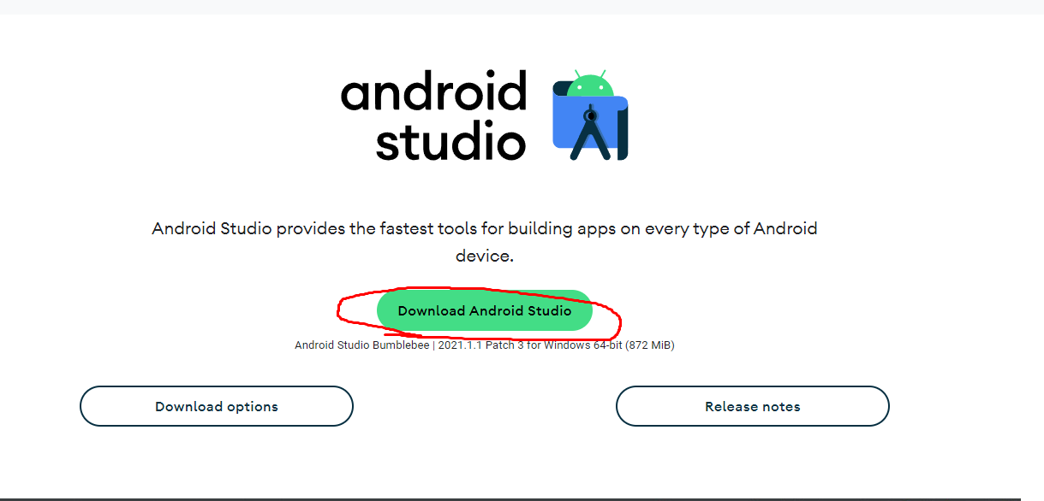
Рисунок 1

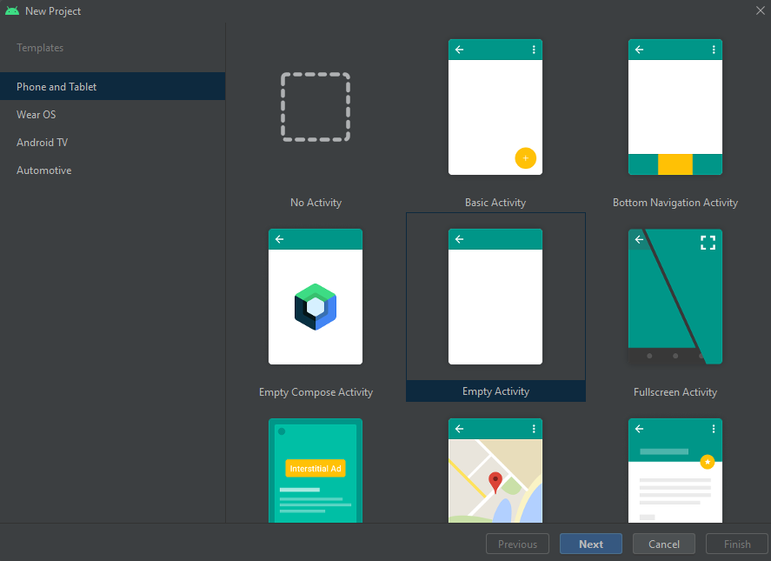
Рисунок 2

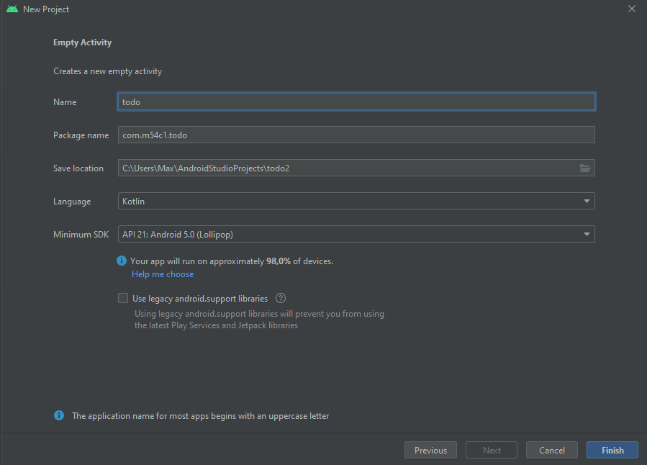
Рисунок 3

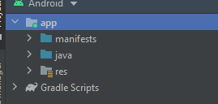
Рисунок 4

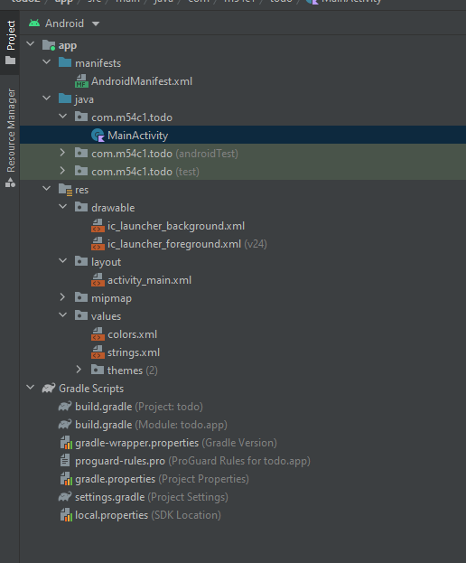
Рисунок 5

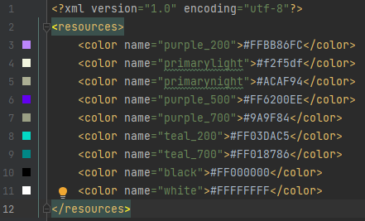
Рисунок 6
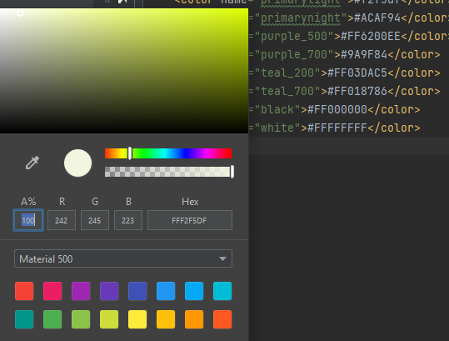
Рисунок 7

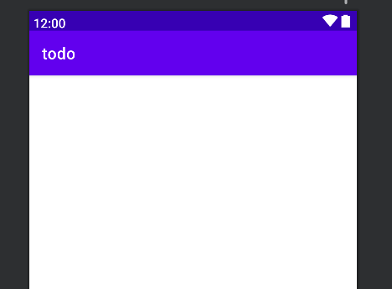
Рисунок 8

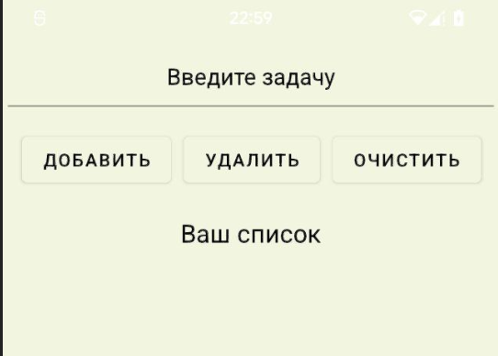
Рисунок 9

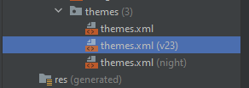
Рисунок 10

